ТЕХНИЧЕСКИЙ УНИВЕРСИТЕТ МОЛДОВЫ

ФАКУЛЬТЕТ ВЫЧИСЛИТЕЛЬНОЙ ТЕХНИКИ, ИНФОРМАТИКИ И МИКРОЭЛЕКТРОНИКИ

Исследование операций

Отчет

Лабораторная работа Nr.1

Тема: Решение задач линейного программирования (ЛП) графическим методом.

Выполнила : Буянов Евгений. TI-155

Проверила: Скороходова Т.А.

Кишинев 2017

**ЛАБОРАТОРНАЯ РАБОТА №1**

Решение задач линейного программирования (ЛП) графическим методом.

**Цель работы:**

* изучить возможность использования среды Excel для решения задач ЛП;
* рассмотреть графический метод решения задач линейного программирования;
* реализовать графический метод решения задач линейного программирования на ЭВМ.

**Теория:**

**Общая постановка задачи линейного программирования**

В общем виде задача ЛП формируется следующим образом:

Найти решение X=(x1,x2 …,xn), которое доставляет линейной функции цели экстремальное значение:

n

W=∑cixi → max (min) (1)

i=1

при системе ограничений:

___ ___

∑ajixi=bj, где i=1,n , j=1,m1 , (2)

i __ ________

∑ajixi≤bj, где i=1,n , j=m1+1, m2, (3)

i __ _______

∑ajixi≥bj, где i=1,n , j=m2+1, m , (4)

i

и условиях:

__

xi≥0, i=1,r , r≤n (5)

Опр. Если все ограничения задачи ЛП заданы в виде строгих равенств и на все переменные наложены условия не отрицательности, то данная форма называется **канонической**.

Опр. Вектор X=(x1,x2 …,xn), удовлетворяющий ограничениям (2)÷(4) задачи ЛП, называется ее **решением** или планом.

Опр. Множество R(X) всех векторов X, для которых выполняются условия (2)÷(4), (5), называется допустимым множеством решений (в этом случае X называется **допустимым решением** или допустимым планом).

Опр. Решение X0 называется **оптимальным**, если для него выполняется условие

W(X0)≥W(X),

т.е. для всех X∈R(X);

или иначе: оптимальным называется то из допустимых решений, которое обращает в максимум целевую функцию W (в этом случае X0 называется **оптимальным решением** или оптимальным планом).

**Задание:**

Вариант № 5

W=2X1+ 7X2 → MAX

12X1 + 13X2 ≤ 17

3X1+X2 ≤ 5

X1+4X2 ≥ 6

X1, X2 ≥ 0

**Решение:**  
Необходимо найти максимальное значение целевой функции W = x1+2x2 → max, при системе ограничений:  
 12X1 + 13X2 ≤ 17

3X1+X2 ≤ 5

X1+4X2 ≥ 6

X1, X2 ≥ 0

Шаг №1. Построим область допустимых решений, т.е. решим графически систему неравенств. Для этого построим каждую прямую и определим полуплоскости, заданные неравенствами (полуплоскости обозначены штрихом).

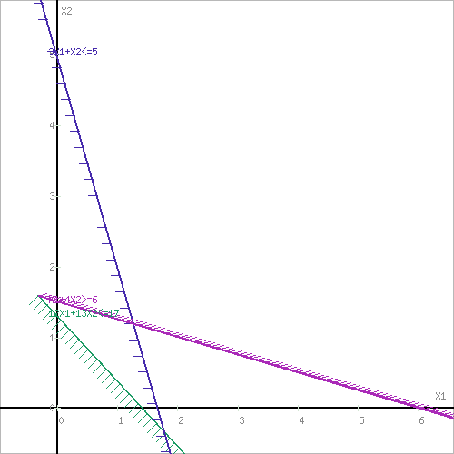

Шаг №2. Границы области допустимых решений.  
Пересечением полуплоскостей будет являться область, координаты точек которого удовлетворяют условию неравенствам системы ограничений задачи.  
Обозначим границы области многоугольника решений.

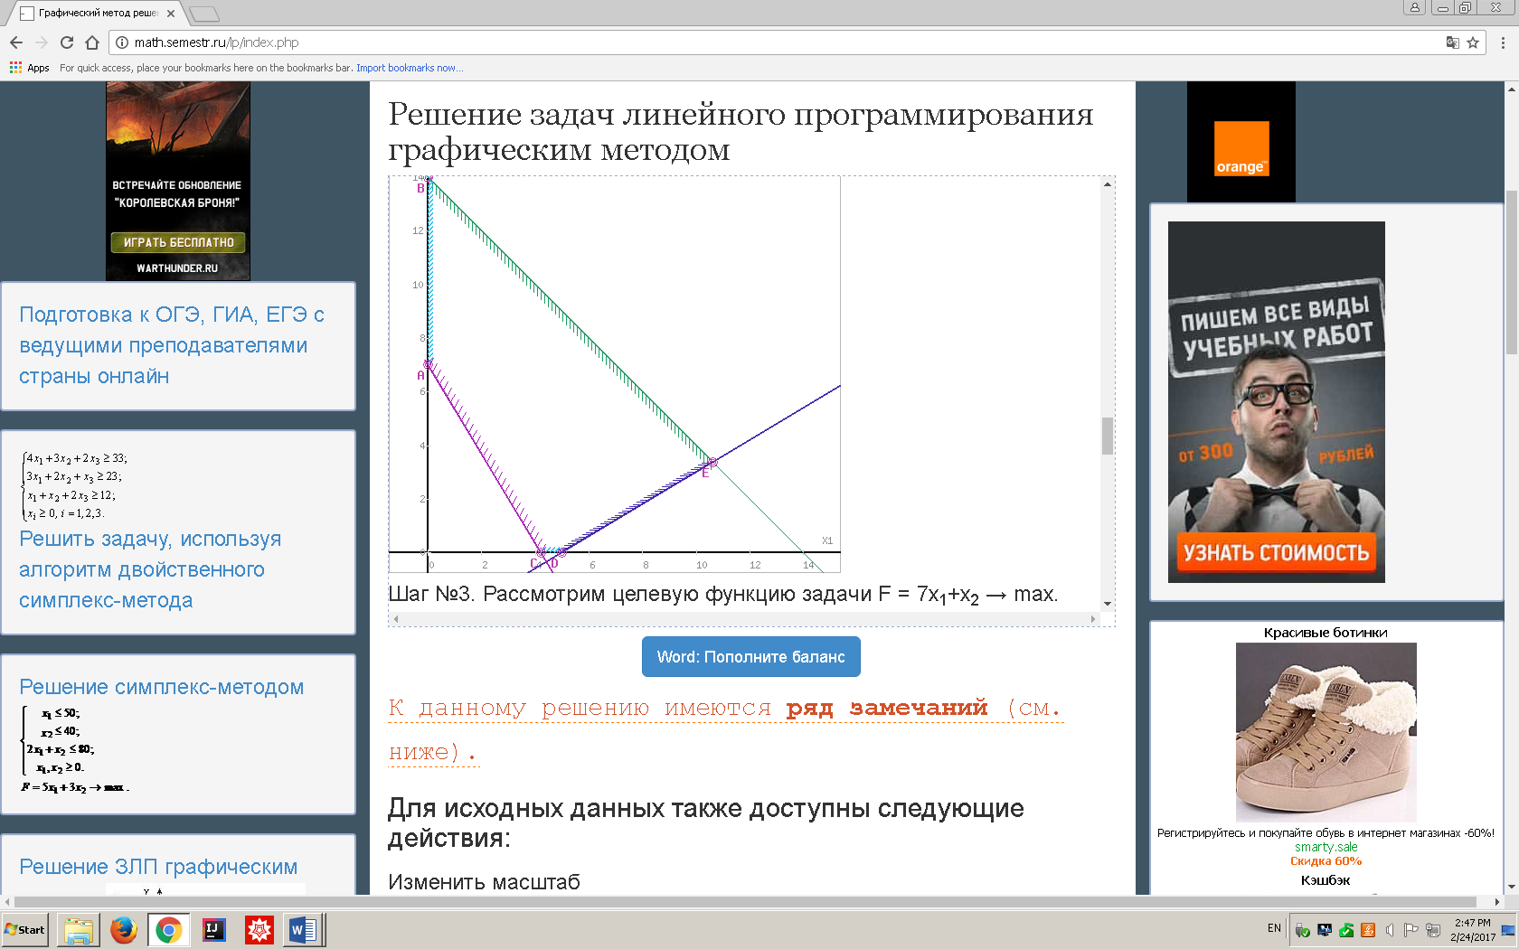

Шаг №3. Рассмотрим целевую функцию задачи W = 2x1+7x2 → max.

Построим прямую, отвечающую значению функции W = 0: F = 7x1+x2 = 0. Вектор-градиент, составленный из коэффициентов целевой функции, указывает направление максимизации F(X). Начало вектора – точка (0; 0), конец – точка (7; 1). Будем двигать эту прямую параллельным образом. Поскольку нас интересует максимальное решение, поэтому двигаем прямую до последнего касания обозначенной области. На графике эта прямая обозначена пунктирной линией.

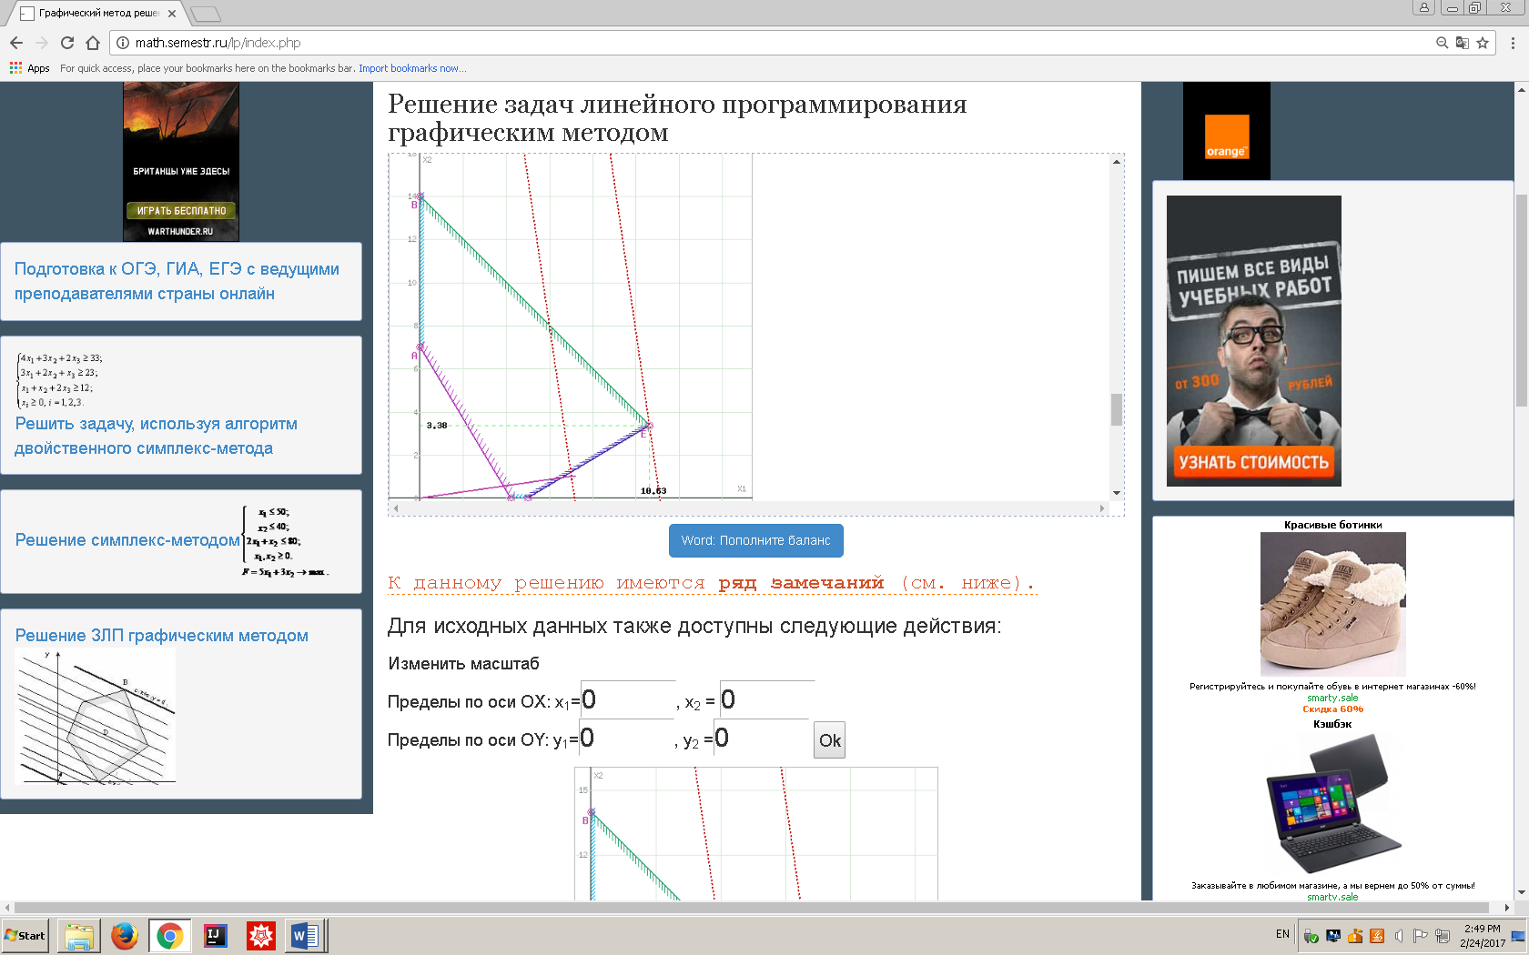

Прямая W(x) = const пересекает область в точке E. Так как точка E получена в результате пересечения прямых (1) и (2), то ее координаты удовлетворяют уравнениям этих прямых:

x1+x2=14

3x1-5x2=15

Решив систему уравнений, получим: x1 = 10.625, x2 = 3.375

Откуда найдем максимальное значение целевой функции:

W(X) = 7*10.625 + 1*3.375 = 77.75

**Вывод:**

В ходе выполнения данной лабораторной работы , я рассмотрела и реализовала графический метод решения задач линейного программирования проделывая задания своего варианта в данной лабораторной работе.